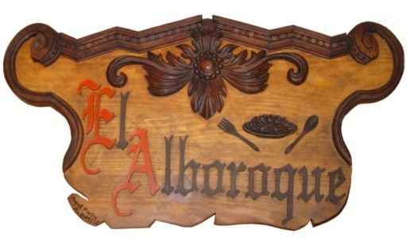 MENÚ 2

ENTRANTES: (Al Centro, para compartir uno para cada cuatro comensales)
- Embutidos Variados
- Carpaccio de Bacalao Casero con Base de Tomate natural y Aceite Verde
- Espárragos Templados con Crema de Queso de castilla.

SEGUNDOS: (A elegir)
- Escalopas de Solomillo Ibérico con Satas y Pimientos Rojos Y Verdes
- Bacalao con Verduritas y Panaderas
POSTRE:
- Flan de Café Casero.
BODEGA:
- Tinto Alboroque (Zona R.D.)

- Agua, Pan, Café y Licor de la Casa y Mantecados de la Villa
20 €
NOTAS. - El importe referido seria en metálico; si dicho importe se realizara por tarjeta de crédito, se añadiría
un 2% mas por gastos de gestión bancaria.
- Se pone en conocimiento del anfitrión la necesidad de, si alguno de los comensales, le afecta algún tipo de
Alérgenos; hacérnoslo saber para evitar posibles problemas.
- FORMA DE PAGO: 30% A LA ACEPTACION DEL MENÚ Y RESTO AL FINALIZAR EL BANQUETE.

El Alboroque
R E S T A U R A N T E
P o r t i l l o r u r a l .c o m

